**YAYASAN BAKTI NUSANTARA SMK BINA INFORMATIKA**

**Jl. Cendrawasih Raya No. 9A Bintaro Ciputat Telp. (021) 7453048 Fax. (021) 7453049**

**Web Site :** [**www.smkbinainformatika.sch.id**](http://www.smkbinainformatika.sch.id/)

SOAL UJIAN PRAKTIK PENUGASAN

**SEMESTER GANJIL**

**TAHUN PEMBELAJARAN 2023 – 2024**

Kelas : ***X***

Kompetensi Keahlian : ***TKJ***

Hari / Tanggal : ***SELASA, 28 NOVEMBER 2023***

Mata Pelajaran : ***Pengantar Teknik Jaringan Komputer dan Telekomunikasi***

Waktu : ***240 Menit***

Tema/topik/judul : ***Disajikan studi kasus permasalahan IOT pada Smart Home, Siswa Menerapkan Simulasi jaringan smart home berbasis IoT menggunakan Cisco Packet Tracer.***

Guru : ***SAPDALTIANTY EKA, S.Kom***

# Petunjuk Umum :

* 1. Mulailah melakukan penugasan praktikmu dengan **berdo’a kepada ALLAH SWT/TUHAN YME agar diberikan kelancaran**, agar diberikan kemudahan, diberikan keselamatan dan hasil yang terbaik.
  2. Aturlah jarak antara mata dengan monitor, **idealnya jarak mata dengan monitor yang aman adalah 50 - 100 cm.** Jangan memasang monitor terlalu dekat dengan mata kita karena akan membuat mata cepat lelah.
  3. **Pahamilah** soal dan periksalah dengan teliti instrument penilaiannya, dengan penuh kedisiplinan yang tinggi.
  4. Peserta didik mempersiapkan kebutuhan alat dan bahan praktik dan mulai praktik menerapkan ***Simulasi jaringan smart home berbasis IoT menggunakan Cisco Packet Tracer.***
  5. **Praktikanlah dan terapkanlah pedoman penskoran tugas praktik dan hasil lembar kerja**, selesaikanlah dengan ***tepat waktu*** agar **TIDAK TERJADI HAMBATAN** dalam melaksanakan tugas UAS dari mata pelajaran lainnya.
  6. Kemudian kalian praktikan sesuai dengan jadwal praktik UAS yang sudah disediakan.
  7. ***Sikap Kerja*** yang kalian butuhkan dalam melakukan tugas menerapkan *Simulasi jaringan smart home berbasis IoT menggunakan Cisco Packet Tracer.* Ini adalah:
     1. Baca dan pahamilah materi belajar tentang Smart Home dan IOT. Soal ujian dan

**ketentuan penilaian** sebagai bentuk sikap gemar membaca.

* + 1. *Cermat* dan tekun dalam melakukan analisis ***deskripsi kegiatan*.**
    2. *Creative* dalam ***mencari solusi masalah.***
    3. *Tanyakan kepada guru penguji ketika terdapat hal-hal terkait materi uji yang belum/kurang dipahami sebagai bentuk sikap* ***responsive.***
    4. Senang terhadap materi pelajaran dan berusaha mempelajarinya (enjoyment), mempunyai **ketelitian** dalam memecahkan masalah (aesthetics) dan mencoba berulang-ulang untuk menemukan ide yang terbaik (cyclical procedure)

# KISI-KISI SOAL

|  |  |  |
| --- | --- | --- |
| **Elemen Praktik / Kompetensi yang di Uji** | | **INDIKATOR SOAL** |
|  |  | ***Siswa mampu:*** |
| E2 | Perkembangan Teknologi ***Smart Home***, City dan Devices pada Teknik Jaringan Komputer dan Telekomunikasi | 1. Memahami pengertian dan jenis-jenis smart Teknologi Pada Teknik Jaringan Komputer dan Telekomunikasi 2. Memahami pengertian dan contoh Smart Home 3. Memahami Kelebihan dan Kekurangan Smart Home 4. Memahami pengertian Smart City 5. Memahami karakter dan indikator Smart City 6. Memahami pengertian dan jenis Smart Device 7. Memahami pengertian dan jenis-jenis Desktop Device |
| E2 | Perkembangan Teknologi ***IoT*** pada Teknik Jaringan Komputer dan Telekomunikasi | 1. Memahami Pengertian dan sejarah Internet of Things (IoT) 2. Memahami Kemampuan dari IoT IoT Pada Teknik Jaringan Komputer dan Telekomunikasi 3. Memahami cara Kerja IoT Pada Teknik Jaringan Komputer dan Telekomunikasi 4. Memahami Unsur-unsur Pembentuk IoT Pada Teknik 5. Jaringan Komputer dan Telekomunikasi 6. Memahami Sejarah dan Perkembangan IoT Pada Teknik Jaringan Komputer dan Telekomunikasi 7. Memahami Macam-macam Penerapan IoT Pada Teknik Jaringan Komputer dan Telekomunikasi 8. Menerapkan IoT pada Teknik Jaringan Komputer |

1. ***SOAL***

**Agar dapat mengerjakan UAS yang baik, pahamilah konsep *IOT* pada *SMART HOME* berikut :**

***Internet of Things Istilah "Internet of Things" (IoT)*** pertama kali digunakan pada tahun 1999 oleh pelopor teknologi Inggris Kevin Ashton yang menggambarkan sebuah sistem di mana benda-benda di dunia fisik dapat dihubungkan ke Internet oleh sensor. ***Simulasi*** menurut kamus besar bahasa Indonesia adalah metode pelatihan yang meragakan sesuatu dalam bentuk tiruan yang mirip dengan keadaan yang sesungguhnya, ***Softaware simulasi*** adalah sebuah program yang memungkinkan pengguna untuk merancang serta mengamati proses pelatihan yang meragakan melalui simulasi tanpa benar-benar melakukan proses tersebut. Sofware simulasi digunakan secara luas dalam merancang peralatan sehingga hasil atau produk akhir akan sedekat mungkin dengan spesifikasi desain tanpa harus membeli perangkat yang mahal dan takut terjadinya kerusakan. Software simulasi dapat membantu siswa untuk memahami berbagai disiplin ilmu secara konseptual hal ini dikarenakan siswa tidak memiliki rasa takut terhadap kegagalan, kerusakan ataupun kehancuran terhadap ilmu pengetahuan tersebut, sehingga pelajar dapat meningkatkan pemahaman dari konsep serta dapat dipertanggung jawabkan secara ilmiah. **Cisco Packet Tracer** adalah salah satu aplikasi yang dibuat oleh perusahaan Cisco yang berlokasi di San Francisco, California didirikan pada tahun 1984. Cisco Packet Tracer sebagai alat simulasi yang digunakan dalam pembelajaran jaringan komputer dan IoT. Dalam software ini telah tersedia beberapa alat-alat yang sering dipakai atau digunakan dalam merancang suatu sistem jaringan dan IoT, pada gambar berikut dapat dilihat tampilan awal Cisco Packet Tracer.

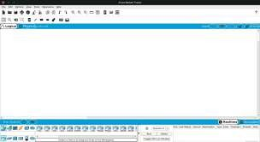

Dengan konsep IOT pada smart home, bertujuan untuk meningkatkan efisiensi, kenyamanan, dan keamanan penghuni rumah. Beberapa contoh penerapan IoT dalam konsep smart home meliputi lampu pintar, sistem keamanan, dan perangkat lain yang terhubung secara otomatis dengan internet.

**Disajikan Studi Kasus:**

**Seorang pemilik rumah, bernama Aurell, menginginkan transformasi rumahnya menjadi smart home dengan tujuan meningkatkan efisiensi penggunaan energi, memberikan kenyamanan bagi penghuni, dan meningkatkan tingkat keamanan.**

**Kebutuhan dan Preferensi:**

**Efisiensi Energi:**

**Aurell** ingin mengurangi konsumsi energi dan biaya utilitas dengan mengotomatisasi perangkat elektronik dan pencahayaan sesuai kebutuhan.

**Kenyamanan:**

**Aurell** menginginkan kenyamanan dalam mengendalikan perangkat di rumah, termasuk suhu ruangan, pencahayaan, dan perangkat rumah tangga lainnya, dengan mudah dan dari jarak jauh.

**Keamanan:**

Keamanan rumah menjadi prioritas. **Aurell** ingin memiliki sistem keamanan yang terintegrasi, termasuk sensor pintu dan jendela, serta kunci pintar.

**Komponen Utama:**

* 1. 2 komponen Air Conditioner
  2. Appliance/Alat pemanas air
  3. 2 komponen Bluetooth Speaker
  4. Carbon Dioxide Detector
  5. 3 komponen Fan
  6. Door
  7. 2 Komponen Window
  8. Thermostat
  9. Garage Door/ Garasi
  10. 2 Komponen Webcam
  11. 2 Komponen Siren
  12. Humidifier/ Pelembab Udara
  13. Humidity Monitor/ Pemantau Kelembapan
  14. Lawn Sprinkler/ Alat penyiram rumput
  15. Light
  16. DLC 100 Home Gateway
  17. Smart Phone
  18. 11 Palette (Color #e29049)

**Anda dapat mengintegrasikan perangkat smart home ke dalam sistem IoT, dengan mensetting:**

1. **Perangkat Home Gateway**
   * Buat Perangkat Home Gateway menjadi Display Name: WIFI SMKS BINA INFORMATIKA
   * Buat name SSID : Diisi dengan nama kalian
   * Buat IP Configuration menjadi DHCP
   * Buat Ipv4 Address menjadi 192.168.25.1
   * Buat Subnet Mask menjadi 255.255.255.0
   * Buat GHz Channel menjadi 9-2.452GHz
   * Buat Coverage Range (meters) menjadi 250.00
2. **Perangkat SmartHome**
   * Buat WPA Password menjadi 45678910
   * Network Adapter rubah menjadi PT-IOT-NM-1W
3. **Smart Phone**
   * Buat Display Name menjadi: Smart Phone SMKS BINA INFORMATIKA
   * Buat Gateways/DNS IPv4 menjadi DHCP
   * Buat Gateway/DNS IPv6 menjadi Automatic

**Selanjutnya, ikutilah langkah-langkah berikut ini:**

1. Simpan semua file dalam Folder bernama (**Nama Lengkap sesuai nama absen**) yang berisikan:
   * Namakalian_IoT.pkt (file)
   * Hasil program berupa ScreenShoot **Iot pada Smart Home.docx** , dengan indikator lampu menyala /on menggunakan IoT Smart Phone, pada perangkat Smrat Home:
     1. Air Conditioner
     2. Appliance/Alat pemanas air
     3. Bluetooth Speaker
     4. Carbon Dioxide Detector
     5. Fan
     6. Door
     7. Komponen Window
     8. Thermostat
     9. Garage Door/ Garasi
     10. Komponen Webcam
     11. Komponen Siren
     12. Humidifier/ Pelembab Udara
     13. Humidity Monitor/ Pemantau Kelembapan
     14. Lawn Sprinkler/ Alat penyiram rumput
     15. Light
   * Uraian esay B.C,D,E dalam bentuk.docx
2. **Upload file pada Google drive** dan kirim link tersebut **pada aplikasi Bismart**
3. Pengumpulan hasil praktik dengan waktu 3 jam (lihat jadwal UAS)
4. Kerjakan hasil penugasan menggunakan lembar kerja/jobsheet yang disediakan berikut ini:

|  |  |  |  |
| --- | --- | --- | --- |
|  |  | **MATA PELAJARAN** | **Pengantar Teknik Jaringan Komputer dan Telekomunikasi** |
| **SMK BINA INFORMATIKA** | **ELEMEN** | E2 Perkembangan Teknologi ***Smart Home***, City dan Devices pada Teknik Jaringan Komputer dan Telekomunikasi |
|  |  | E2 Perkembangan Teknologi ***IoT*** pada Teknik Jaringan Komputer dan Telekomunikasi |
|  | **KKM** | **78** |
|  | **Judul Tugas** | ***Disajikan studi kasus permasalahan*** |
|  |  | ***IOT pada Smart Home, Siswa*** |
|  |  | ***Menerapkan Simulasi jaringan*** |
| **JOBSHEET UAS**  **Semester Ganjil Tahun Pembelajaran 2023 -2024** |  | ***smart home berbasis IoT menggunakan Cisco Packet Tracer.*** |
|  | **Nama Guru** | **SapdalTianty Eka, S.Kom** |

|  |  |  |  |
| --- | --- | --- | --- |
|  |  | **SCORE/NILAI PEROLEHAN** | **……………………..** |

|  |  |
| --- | --- |
| Nama Peserta Didik | Favian Hakim Perwira |
| Kelas / Program Keahlian | 10 TKJ |
| Tanggal Upload | 28 November 2023 |

1. **Screen Capture / Printscreenlah hasil *Simulasi jaringan smart home berbasis IoT menggunakan Cisco Packet Tracer* yang telah kalian Buat**!

**Rancangan desain iot :**

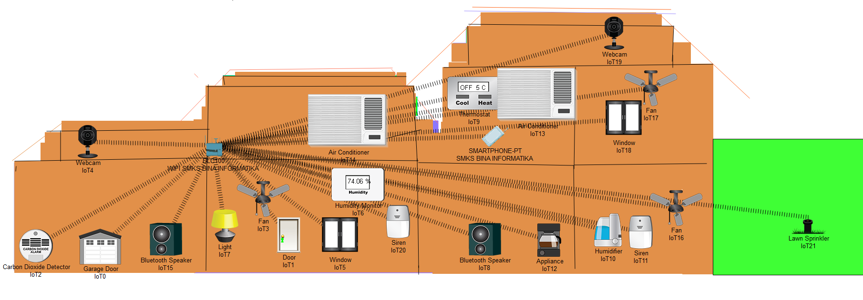

**Hasil monitor perangkat dari handphone:**

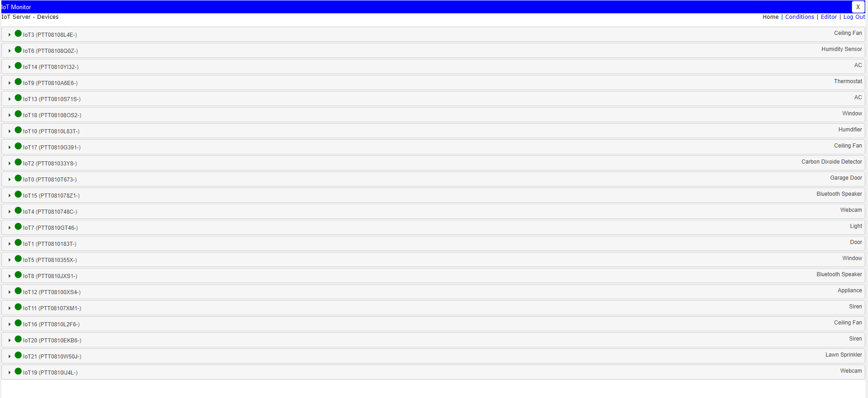

1. **Konfigurasi HP :**

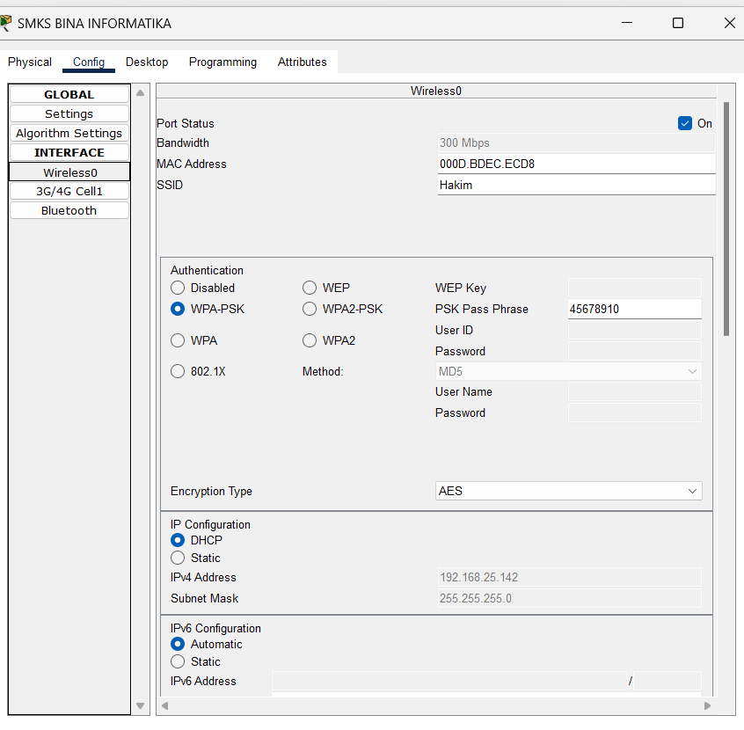

1. 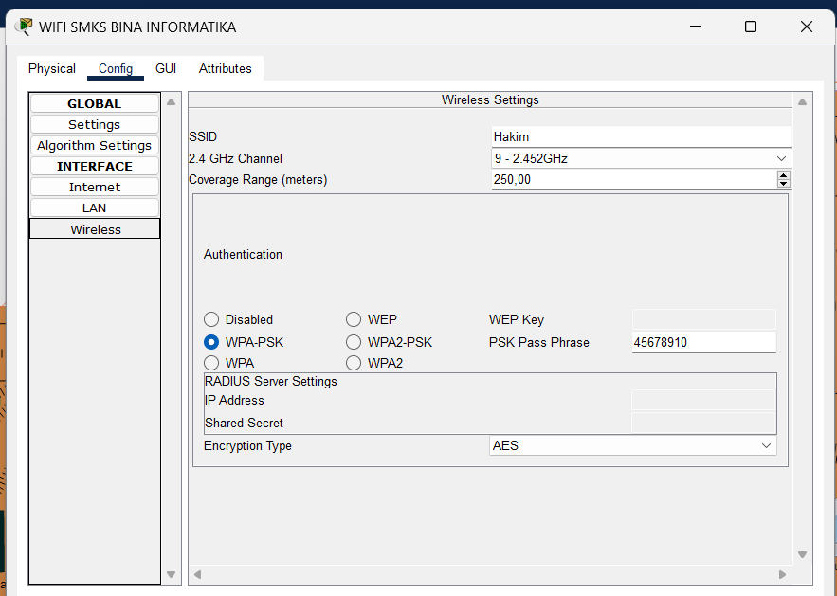**Konfigurasi Home gateway**
2. Konfigurasi fan :

* Konfigurasi setting :

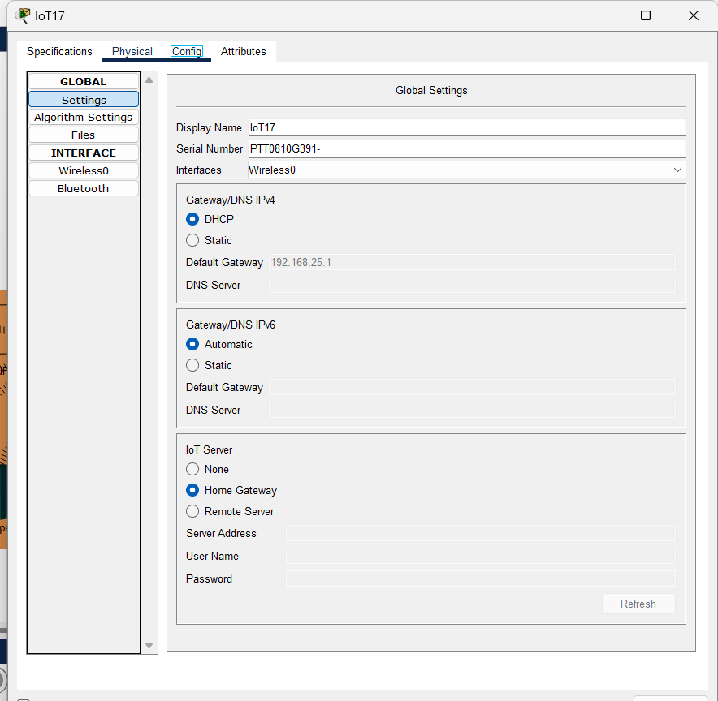

* **Konfigurasi wireless0 :**

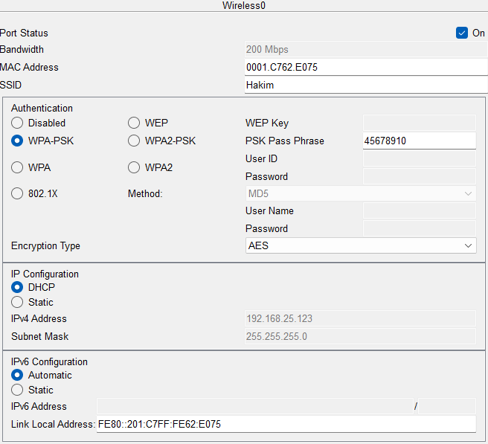

1. **Konfigurasi light**

* **Konfigurasi setting :**

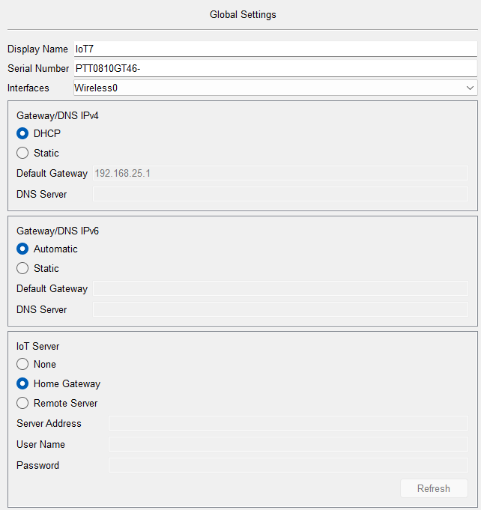

* **Konfigurasi wireless0 :**

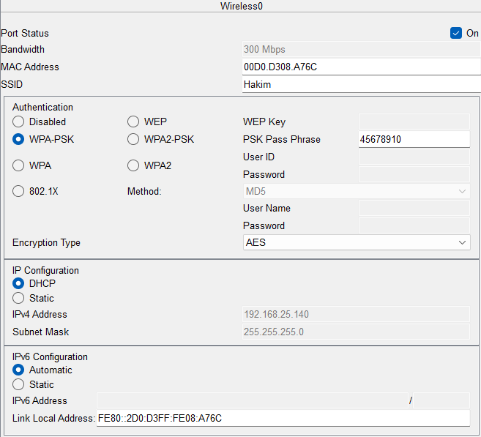

1. **Konfigurasi Webcam :**

* **Konfigurasi setting :**

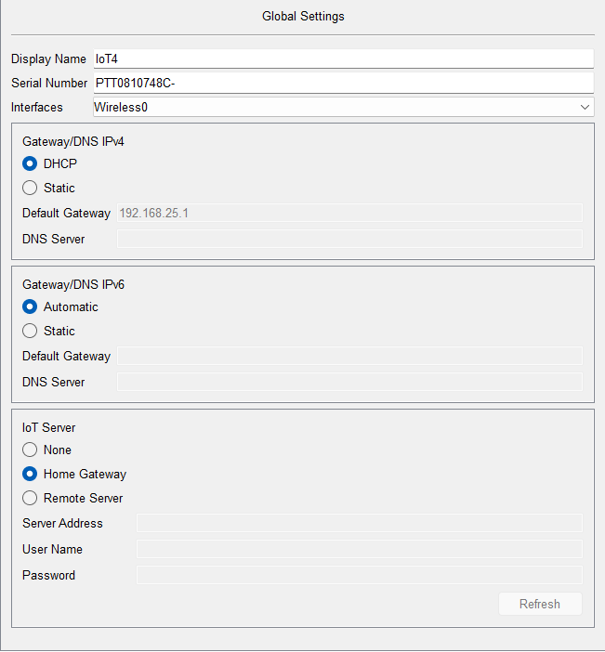

* **Konfigurasi wireless0 :**

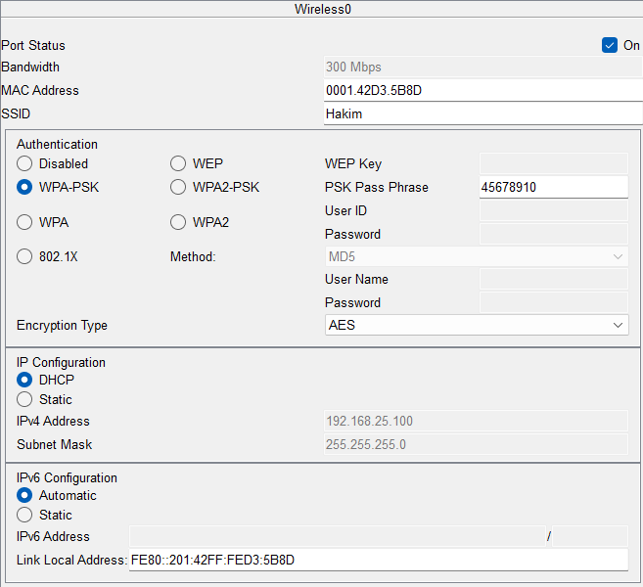

1. **Konfigurasi siren :**

* **Konfigurasi setting :**

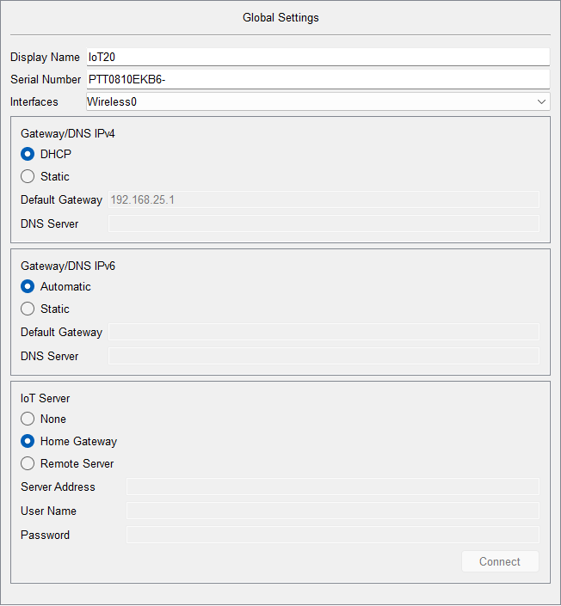

* **Konfigurasi wireless0 :**

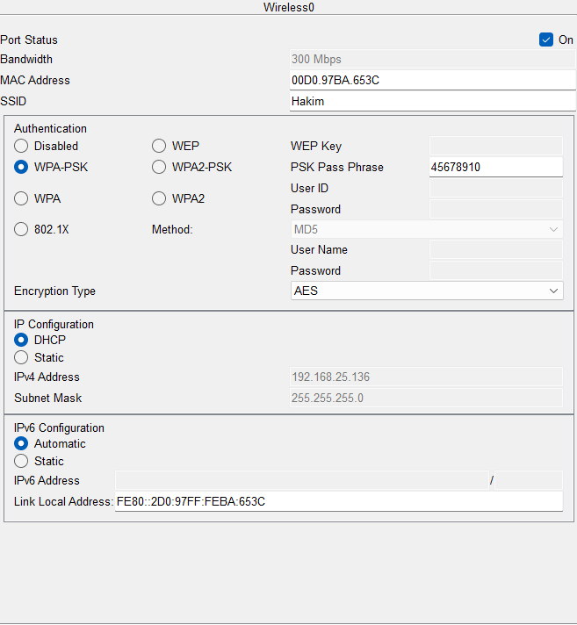

1. **Konfigurasi garage door :**

**- Konfigurasi setting :**

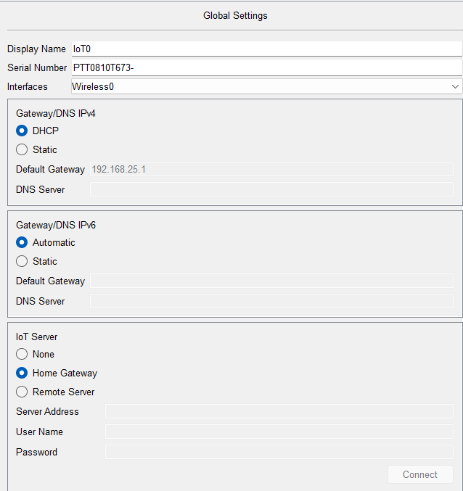

**- Konfigurasi wireless0 :**

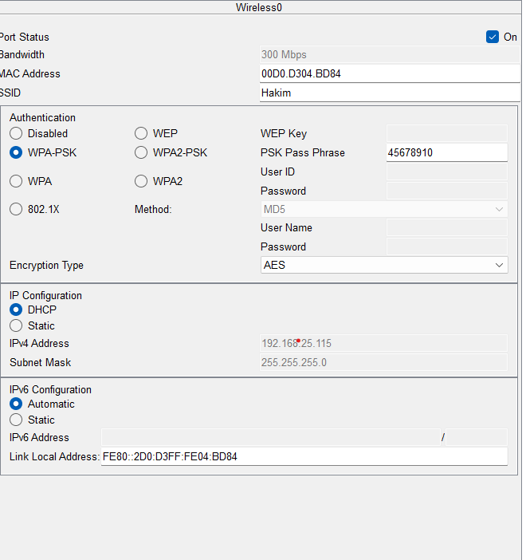

1. **Konfigurasi Bluetooth speaker :**

**- Konfigurasi setting :**

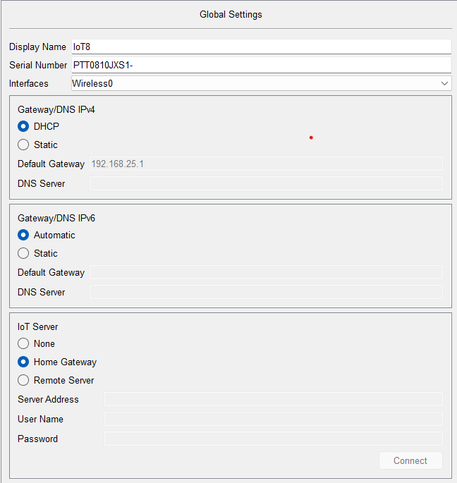

**- Konfigurasi wireless0 :**

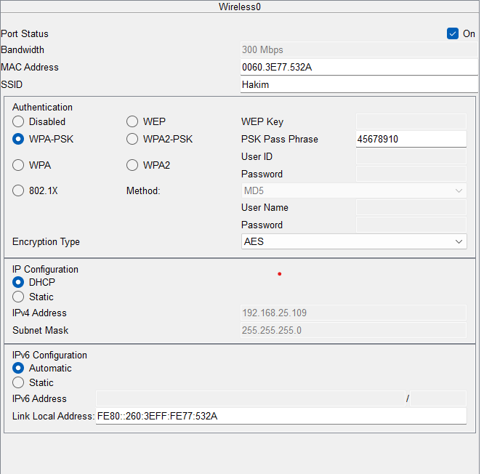

1. **Konfigurasi AC :**

**- Konfigurasi setting :**

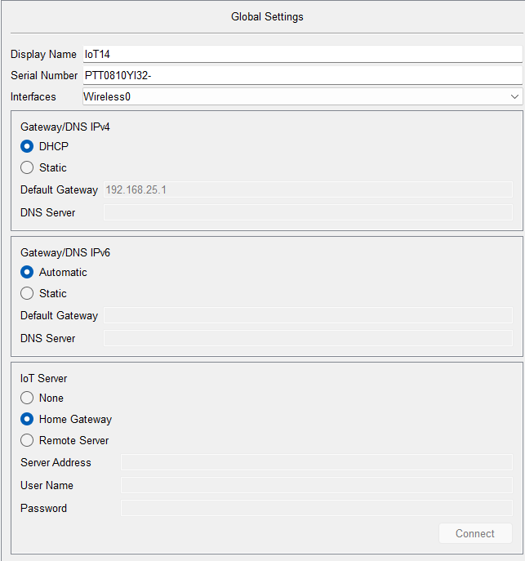

**- Konfigurasi wireless0 :**

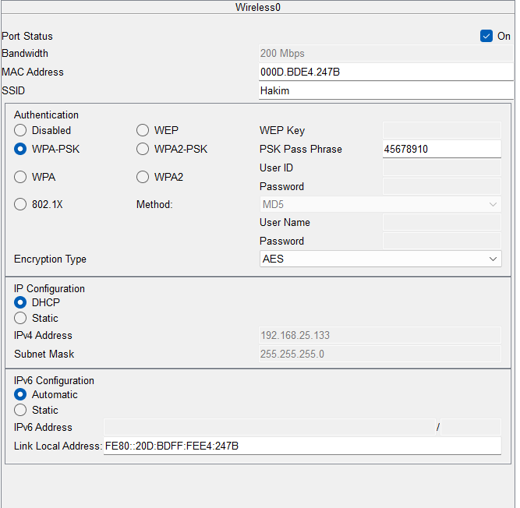

1. **Konfigurasi Humidity monitor :**

**- Konfigurasi setting :**

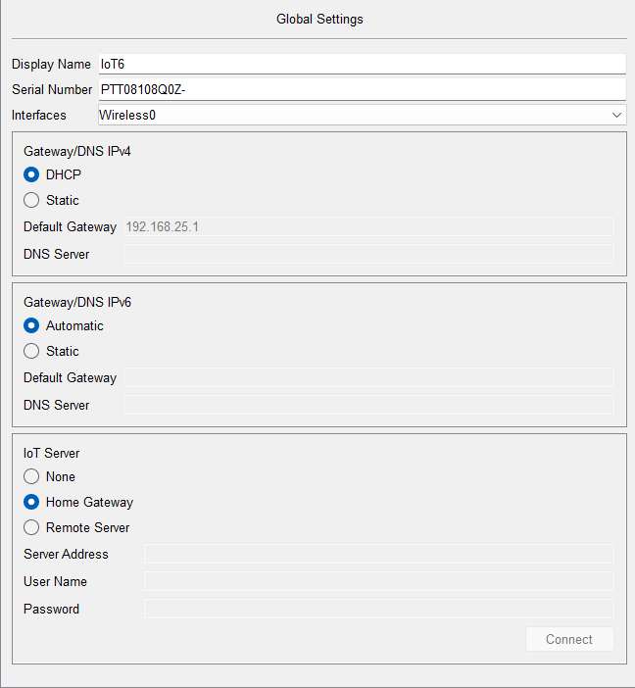

**- Konfigurasi wireless0 :**

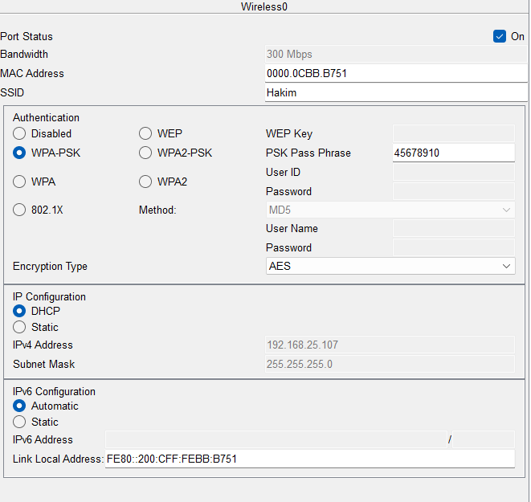

1. **Konfigurasi Humidifier :**

**- Konfigurasi setting :**

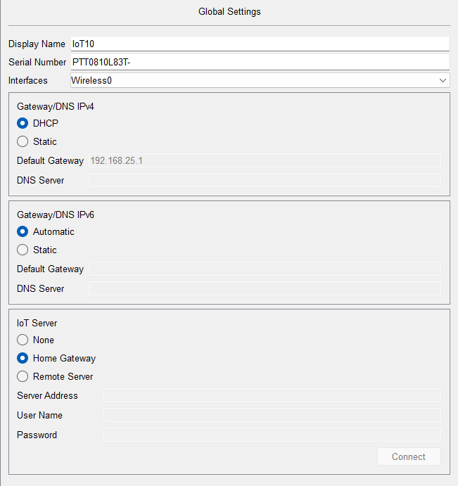

**- Konfigurasi wireless0 :**

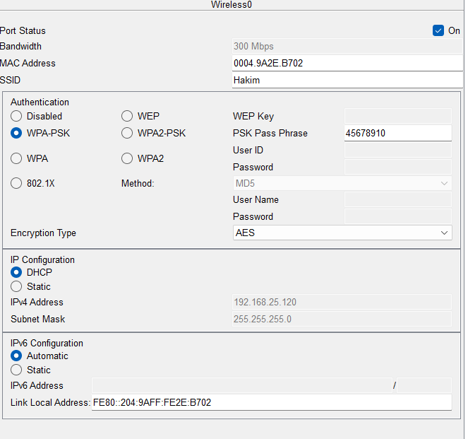

1. **Konfigurasi Thermostat**

**- Konfigurasi setting :**

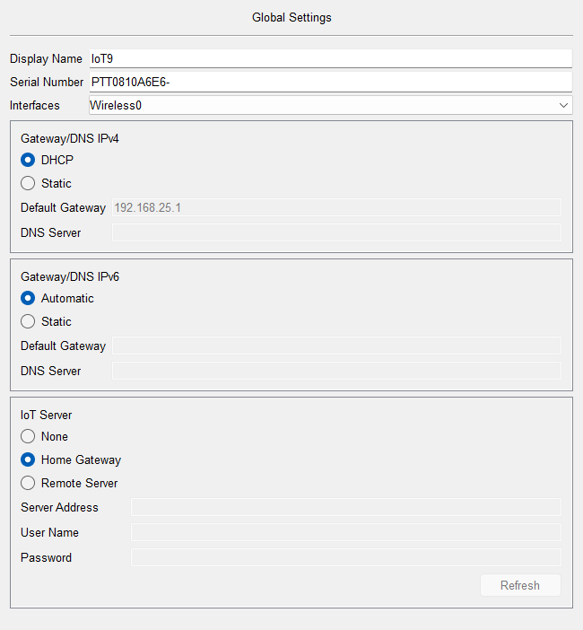

**- Konfigurasi wireless0 :**

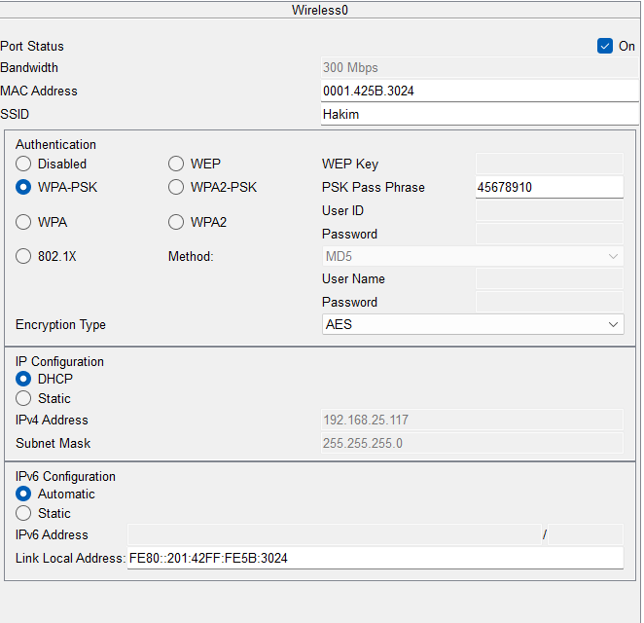

1. **Konfigurasi carbon dioxide monitor :**

**- Konfigurasi setting :**

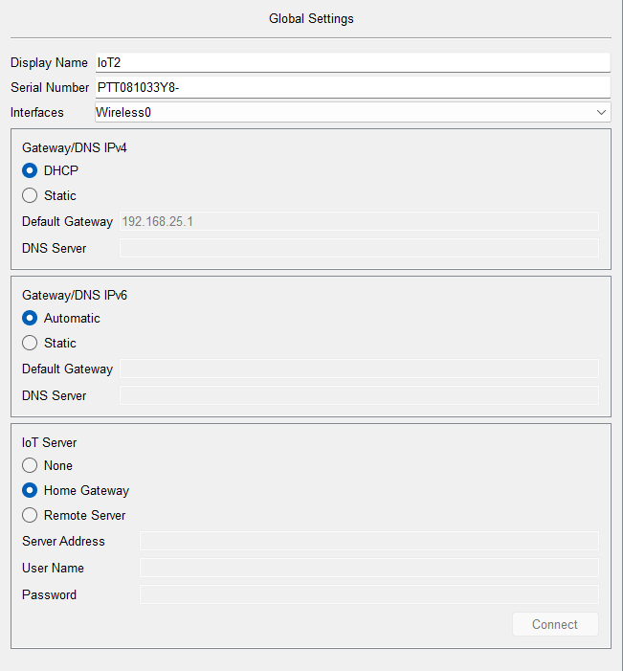

**- Konfigurasi wireless0 :**

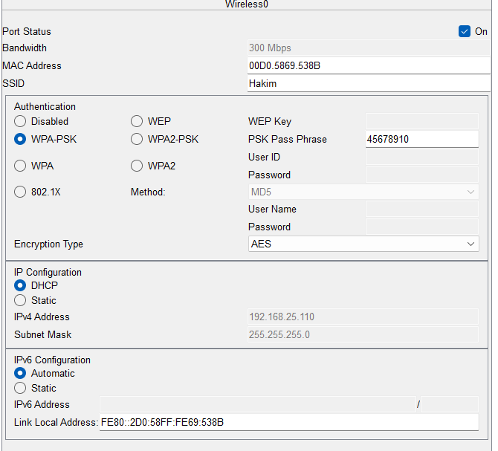

1. **Konfigurasi appliance :**

**- Konfigurasi setting :**

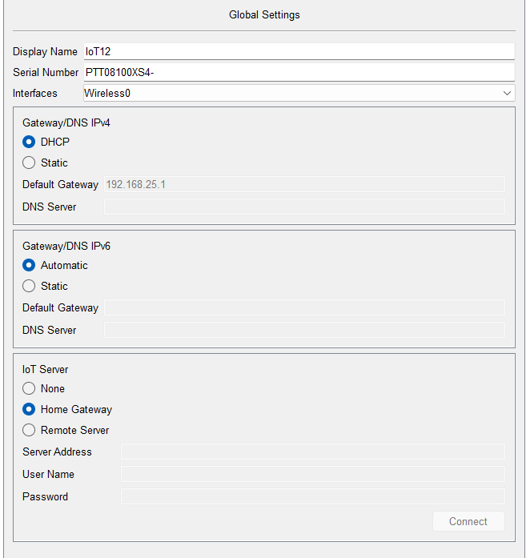

**- Konfigurasi wireless0 :**

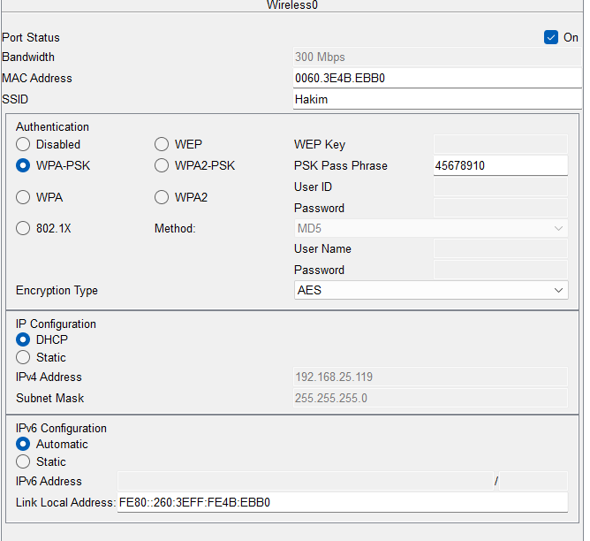

1. **Konfigurasi door :**

**- Konfigurasi setting :**

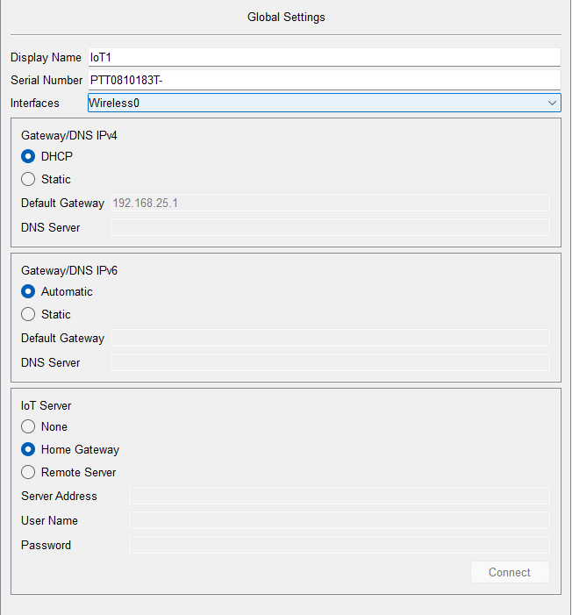

**- Konfigurasi wireless0 :**

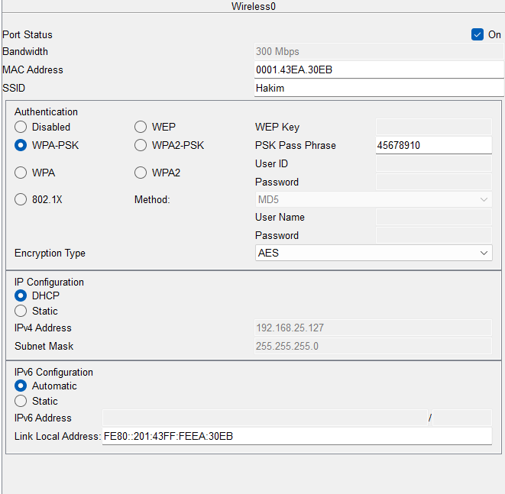

1. **Konfigurasi window :**

**- Konfigurasi setting :**

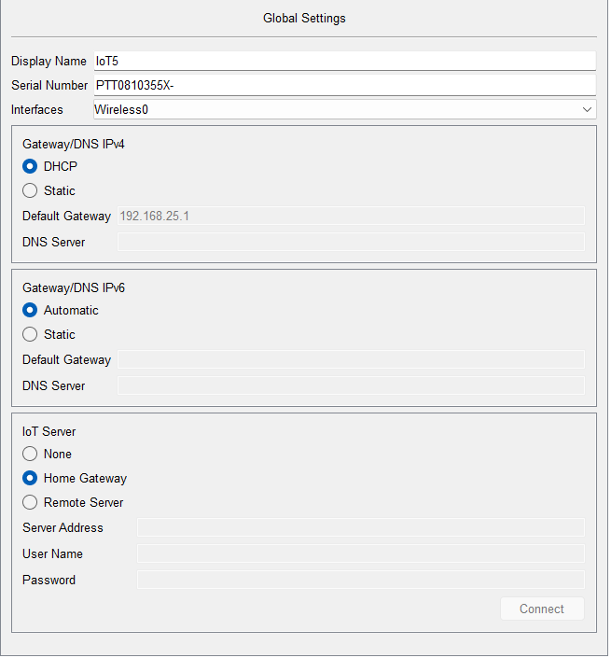

**- Konfigurasi wireless0 :**

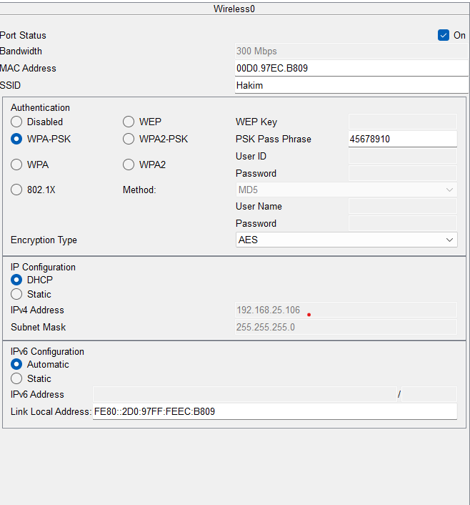

1. **Konfigurasi lawn springkler**

**- Konfigurasi setting :**

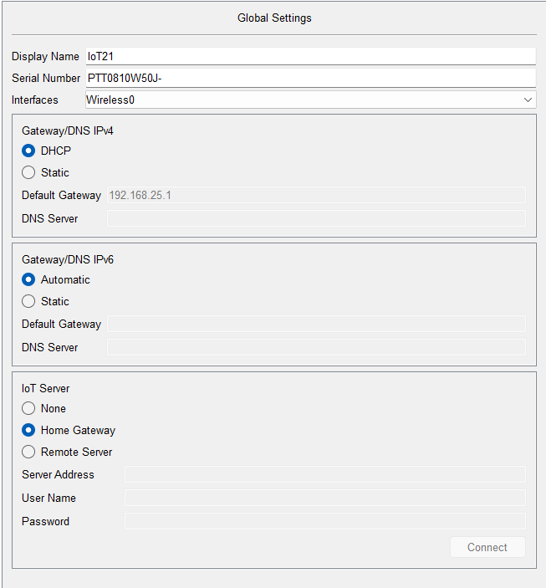

**- Konfigurasi wireless0 :**

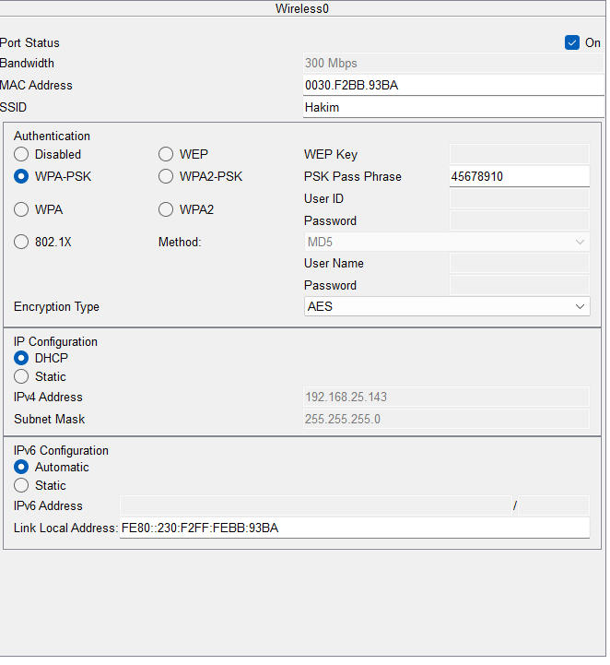

**(Bentuk Kotak diatas dapat diganti DISESUAIKAN)**

1. **Sebutkan dan jelaskan KOMPONEN yang kalian gunakan untuk membuat jaringan IoT pada smart home?**

**Komponen utama :**

1. **Handphone : mengendalikan perangkat pintar secara jarak jauh**
2. **Home gateway : memberikan akses ke pengguna untuk mengendalikan semua perangkat pintar**
3. **2 Webcam : Mengawasi dan memberikan rekaman sekitar rumah**
4. **Garage door : membuka pintu garasi secara jarak jauh**
5. **Carbon dioxide detector : mendeteksi karbon dioksida di luar rumah dan memberikan informasi ke pengguna mengenai kadar karbon dioksida**
6. **2 bluetooth speaker : memainkan music secara jarak jauh dan perintah suara**
7. **Light : memberikan Cahaya dan mematikan light/lampu dari jarak jauh**
8. **3 Fan : mendinginkan ruangan dan dapat dimatikan secara jarak jauh**
9. **2 AC : Mendinginkan ruangan dan dapat dimatikan secara jarak jauh**
10. **2 Siren : Mendeteksi Gerakan yang masuk ke dalam rumah dan memberikan berupa informasi suara**
11. **2 Window : Memberikan pandangan ke luar dan mengunci jendela secara jarak jauh**
12. **Appliance : Memanaskkan air secara jarak jauh dan memberikan informasi berupa suara**
13. **Humidifier : melembabkan udara dalam ruangan dan dimatikan secara jarak jauh**
14. **Humidity monitor : memberikan informasi berupa data ke pengguna tentang kelembapan udara**
15. **Thermostat : mendeteksi suhu ruangan dan memberikan informasi mengenai suhu udara berupa data ke pengguna**
16. **Door : mengkunci dan membuka pintu secara jarak jauh**
17. **Lawn sprinkler : menyirami halaman dan dapat dinyalakan secara jarak jauh melalui Handphone**
18. **Bagaimana cara mengatur DLC 100 Home Gateway agar dapat diintegrasikan pada smart home dan smart phone?**

**Langkah-langkah :**

* **Mengecek ssid harus sama dengan smart home dan smart phone**
* **Mengecek dhcp nyala atau tidak, dan harus dalam kondisi menyala**
* **Mengecek key/WPA-PSK key nya harus sama dengan smart home dan smartphone**

1. **Bagaimana cara merancang komponen smart home pada jaringan Iot menggunakan Cisco Paket Tracer?**

**Langkah-langkah :**

* **Mengecek ssid harus sama dengan home gateway dan smart phone pada wireless0**
* **Mengsetting pada setting iot server perangkat ke home gateway**
* **Mengecek key/WPA-PSK key nya pada wireless0 harus sama dengan smart home dan smartphone**

1. **Manfaat apa yang kalian dapatkan setelah kalian mempraktikan atau membuat Simulasi jaringan smart home berbasis IoT menggunakan Cisco Packet Tracer.?**

**Manfaat :**

* **Mengetahui cara kerja perangkat iot saling bekerja dan saling memberikan informasi 1 sama lain.**
* **Mengetahui cara mengkonfigurasi perangkat agar dapat bekerja**
* **Mengetahui cara mendesain perangkat iot yang digunakan dan disesuaikan dengan kebutuhan pelanggan**

1. **ALAT DAN BAHAN:**
   1. **Modul:**
      1. E2 Perkembangan Teknologi ***Smart Home***, City dan Devices pada Teknik Jaringan Komputer dan Telekomunikasi [https://drive.google.com/file/d/1zAtBETU6oh1piGqysCL-](https://drive.google.com/file/d/1zAtBETU6oh1piGqysCL-7giE9TBkj0FT/view?usp=sharing) [7giE9TBkj0FT/view?usp=sharing](https://drive.google.com/file/d/1zAtBETU6oh1piGqysCL-7giE9TBkj0FT/view?usp=sharing)
      2. E2 Perkembangan Teknologi ***IoT*** pada Teknik Jaringan Komputer dan Telekomunikasi [https://drive.google.com/file/d/1bSW7BP0vDeAhQGE5yTGF5wU19TX4j3I](https://drive.google.com/file/d/1bSW7BP0vDeAhQGE5yTGF5wU19TX4j3IM/view?usp=sharing) [M/view?usp=sharing](https://drive.google.com/file/d/1bSW7BP0vDeAhQGE5yTGF5wU19TX4j3IM/view?usp=sharing)
   2. **Aplikasi Cisco Packet Tracer**
   3. **Komputer/Laptop**
   4. **LANGKAH KERJA**
2. **Berdoalah sebelum pelaksanaan kegiatan ujian**, agar kegiatan ujian praktik berjalan dengan lancar.
3. **Nyalakan komputer sesuai dengan petunjuk penggunakan** komputer dengan memperhatikan keselamatan kerja.
4. **Peserta didik mengunduh soal** pada aplikasi Bismart.
5. **Peserta didik memahami dan mempelajari** soal dan pedoman penilaian.
6. **Peserta didik mempersiapkan** alat dan bahan praktik.
7. **Peserta didik merancang** Jaringan IoT pada komponen smart home, menggunakan aplikasi **Cisco Packet Tracer**
8. Peserta didik **mengupload file pada Google drive dan kirim link** tersebut **pada aplikasi Bismart**.

Panduan mengunggah file di Google Drive :

* 1. **Buka google drive**
  2. **Pilih/klik New (Buat folder Nama Lengkap Kalian)**
  3. **Pilih/klik Folder Upload** (kemudian pilih folder hasil praktik) dan **open/save**
  4. Setalah **folder terupload di google drive** kalian, pilih dan **klik kanan** pada folder hasil praktik kemudian **pilih “Get shareable link”**
  5. **Atur viewer** ke settingan **“Anyone with the link”** (**JANGAN pilih restricted**)
  6. **Copy link dan klik Done. Kemudian link google drive diupload pada aplikasi bismart** sesuai judul ujian dan mata pelajaran.

1. **Guru mengunduh dan mengoreksi** hasil praktik peserta didik.
2. **Siswa yang nilainya dibawah KKM** melakukan remedial
3. **Guru menyerahkan nilai akhir** ke manajemen sekolah.

========Selamat mensimulasikan ***Simulasi jaringan smart home berbasis IoT*** =======

🎓 flERCAYADIRILA DALAM MEGERJAKA SOAL UJIA SEKOLA DA SEMOGA BERASIL 😉🎓

**SMK BINA INFORMATIKA PEDOMAN PENILAIAN JENIS UJIAN :PRAKTIK**

**MATA PELAJARAN Pengantar Teknik Jaringan Komputer dan Telekomunikasi**

**Tingkat/Komptensi Keahlian : X TKJ Alokasi Waktu : 240 MENIT**

**Bentuk penilaian : Praktik Pada Saat *Simulasi jaringan smart home berbasis IoT***

|  |  |  |  |
| --- | --- | --- | --- |
| NO | Komponen/Sub  Komponen | Indikator/Kriteria Penilaian | SKOR |
| 1. | **Persiapan Kerja (Bobot 20%)** | | |
|  | 1.1 Pemilihan alat dan bahan yang dibutuhkan | Siswa menyiapkan alat dan bahan yang akan digunakan untuk praktik**. sangat cermat** | 9,0-10 |
| Siswa menyiapkan alat dan bahan yang akan digunakan untuk praktik **dengan cermat** | 8,0-8,9 |
| Siswa menyiapkan alat dan bahan yang akan digunakan untuk praktik**cukup** cermat | 7,0-7,9 |
| Siswa menyiapkan alat dan bahan yang akan digunakan untuk praktik **kurang** cermat | 0 |
|  | 2.1 Memakai seragam rapih sesuai jadwal | Peserta didik menggunakan seragam dengan  **sangat rapi** sesuai jadwal | 9,0-10 |
|  |  | Peserta didik menggunakan seragam **dengan cukup rapi** sesuai jadwal | 8,0-8,9 |
|  |  | Peserta didik menggunakan seragam dengan  **kurang rapi** sesuai jadwal | 7,0-7,9 |
|  |  | Peserta didik **tidak** menggunakan seragam sesuai jadwal | 0 |

|  |  |  |  |
| --- | --- | --- | --- |
| 2. | **Proses dan Hasil Kerja (Bobot 60%)** | | |
|  | 2.1 Siswa dapat menentukan komponen smart home. | Siswa dapat menentukan komponen smart home .**sangat sesuai** | 9,0-10 |

|  |  |  |  |
| --- | --- | --- | --- |
|  |  | Siswa dapat menentukan komponen smart home dengan **sesuai** | 8,0-8,9 |
| Siswa dapat menentukan komponen smart home dengan **cukup** sesuai | 7,0-7,9 |
| Siswa dapat menentukan komponen smart home **kurang** sesuai | 0 |
|  | 2.2 Siswa dapat dapat mengintegrasikan perangkat smart home ke dalam sistem IoT menggunakan aplikasi Cisco Paket Tracer. | Siswa dapat dapat melakukan praktik dengan mengintegrasikan perangkat smart home ke dalam sistem IoT menggunakan aplikasi Cisco Paket Tracer . **Sangat sesuai** | 9,0-10 |
| Siswa dapat dapat melakukan praktik dengan mengintegrasikan perangkat smart home ke dalam sistem IoT menggunakan aplikasi Cisco Paket Tracer . **Sesuai** | 8,0-8,9 |
| Siswa dapat dapat melakukan praktik skema Siswa dapat dapat melakukan praktik dengan mengintegrasikan perangkat smart home ke dalam sistem IoT menggunakan aplikasi Cisco Paket Tracer . **Cukup sesuai** | 7,0-7,9 |
| Siswa dapat dapat melakukan praktik dengan mengintegrasikan perangkat smart home ke dalam sistem IoT menggunakan aplikasi Cisco Paket Tracer . **Kurang sesuai** | 0 |

|  |  |  |  |
| --- | --- | --- | --- |
|  | 2.3 Komponen smart home,DLC 100 Home Gateway dan smart phone yang dibuat siswa berfungsi dan sesuai dengan ketentuan soal. | Komponen smart home,DLC 100 Home Gateway dan smart phone yang dibuat siswa berfungsi dan sesuai dengan ketentuan soal**. Sangat sesuai.** | 9,0-10 |
|  |  | Komponen smart home,DLC 100 Home Gateway dan smart phone yang dibuat siswa berfungsi dan sesuai dengan ketentuan soal. **Sesuai.** | 8,0-8,9 |
| Komponen smart home,DLC 100 Home Gateway dan smart phone yang dibuat siswa berfungsi dan sesuai dengan ketentuan soal**. Cukup sesuai.** | 7,0-7,9 |
| Komponen smart home,DLC 100 Home Gateway dan smart phone yang dibuat siswa berfungsi dan sesuai dengan ketentuan soal. **Kurang sesuai.** | 0 |
| 3. | **Sikap Kerja (Bobot 10%)** | |  |
|  | 3.1 Antusias dalam membuat ***Simulasi jaringan smart home berbasis IoT.*** | Peserta didik membuat ***Simulasi jaringan smart home berbasis IoT* sangat antusias** | 9,0-10 |
| Peserta didik membuat ***Simulasi jaringan smart home berbasis IoT* antusias** | 8,0-8,9 |

|  |  |  |  |
| --- | --- | --- | --- |
|  |  | Peserta didik membuat ***Simulasi jaringan smart home berbasis IoT cukup* antusias** | 7,0-7,9 |
| Peserta didik membuat ***Simulasi jaringan smart home berbasis IoT* kurang antusias** | 0 |
|  | 3.2 Teliti dalam membuat ***Simulasi jaringan smart home berbasis IoT.*** | Peserta didik membuat ***Simulasi jaringan smart home berbasis IoT* sangat teliti** | 9,0-10 |

|  |  |  |  |
| --- | --- | --- | --- |
|  |  | Peserta didik membuat ***Simulasi jaringan smart home berbasis IoT* teliti** | 8,0-8,9 |
| Peserta didik ***Simulasi jaringan smart home berbasis IoT* kurang** teliti | 7,0-7,9 |
| Peserta didik ***Simulasi jaringan smart home berbasis IoT* Tidak Teliti** | 0 |
|  | 3.3 Kedisiplinan dalam mengerjakan soal | Peserta didik mengerjakan soal dengan **sangat**  disiplin | 9,0-10 |
| Peserta didik mengerjakan soal dengan **cukup**  disiplin | 8,0-8,9 |
| Peserta didik mengerjakan soal dengan **kurang**  disiplin | 7,0-7,9 |
| **Tidak** disiplin dalam mengerjakan soal | 0 |
| 4. | **Waktu (Bobot 10%)** | |  |
|  | 4.1 Ketepatan waktu dalam penyelesaian ***Simulasi jaringan smart home berbasis IoT*** | Penyelesaian ***Simulasi jaringan smart home berbasis IoT*** dan lembar kerja **sangat cepat** dibanding dengan waktu yang ditetapkan | 9,0-10 |
| Penyelesaian ***Simulasi jaringan smart home berbasis IoT*** dan lembar kerja **cepat** dibanding dengan waktu yang ditetapkan | 8,0-8,9 |
| Penyelesaian ***Simulasi jaringan smart home berbasis IoT*** dan lembar kerja **kurang** sesuai dengan waktu yang ditetapkan | 7,0-7,9 |
| Penyelesaian ***Simulasi jaringan smart home berbasis IoT*** dan lembar kerja **tidak**  sesuai dengan waktu yang ditetapkan | 0 |

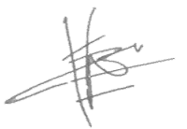**Tangerang Selatan, 28 November 2023 Guru Bidang Studi,**

**SapdalTianty Eka, S.Kom. 13.22.16.180**